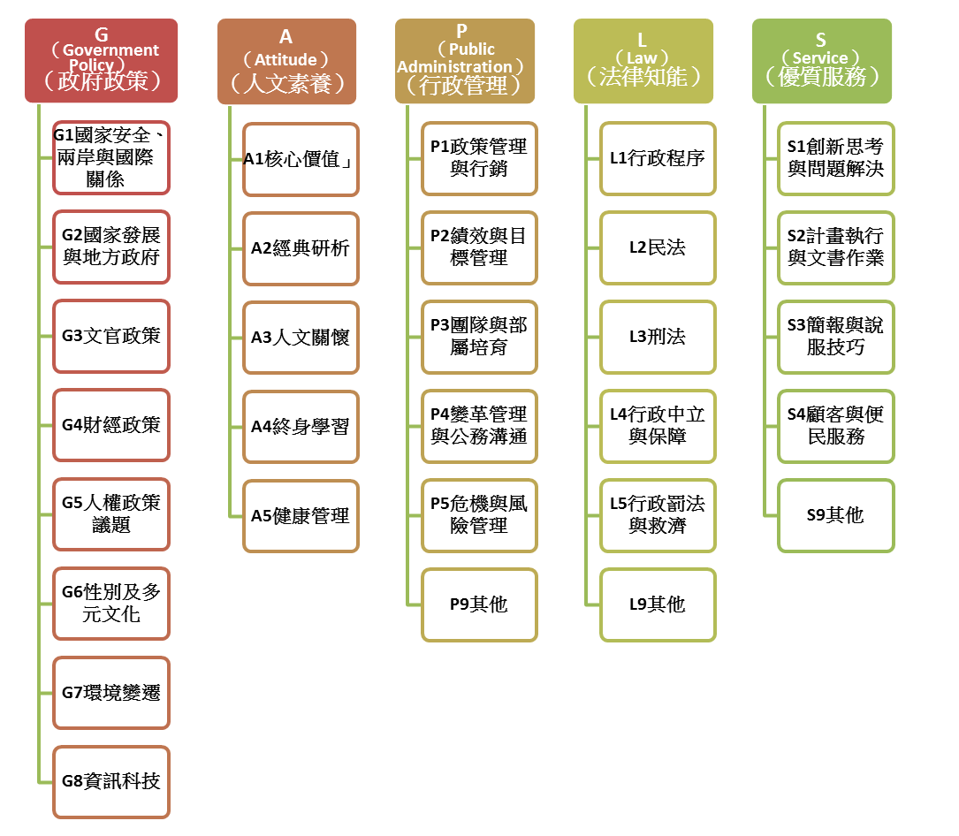
圖1 GAPLS課程領域及課程模組示意圖

